Время для изучения темы до 26.04.2020
Вопросы по выполнения задания – наставнику Андрею Валерьевичу по ссылке https://vk.com/id182241914

Количественный анализ основан на точном измерении реагирующих веществ, концентрация одного из которых известна. Растворы с точно установленной концентрацией называются титрованными, т.к. они используются для определения концентрации исследуемых растворов, то их называют рабочими или стандартными. Процесс прибавления стандартного титрованного раствора к раствору исследуемого вещества называется титрованием. Титрование ведется до достижения точки эквивалентности, т.е. до того момента, когда количество прибавленного стандартного раствора будет эквивалентно количеству определяемого вещества согласно уравнению реакции. Необходимое условие объемного анализа – точная фиксация точки эквивалентности, поэтому используют реакции, конец которых характеризуется определенным внешним признаком (изменение окраски, выпадение осадка). Часто для фиксации точки эквивалентности употребляют специальные вещества, изменяющие цвет или другие свойства с изменением концентрации исследуемого иона. Такие вещества называются индикаторами.
Требования к реакциям, применяемым в объемном анализе:
- возможность тем или иным способом фиксировать точку эквивалентности;
- количественное течение реакции до равновесия, характеризующегося соответствующей величиной константы равновесия реакции;
- можно применять только те реакции, которые протекают с достаточной скоростью;
- при титровании не должны протекать побочные реакции, делающие точное вычисление результатов анализа невозможным.
В зависимости от типа реакции, которая протекает при титровании, выделяют методы объемного анализа:
1 Нейтрализация. В основе метода лежит реакция нейтрализации:
Н⁺ + ОН⁻ = Н₂О
Этим методом определяют кислотность, щелочность, карбонатную жесткость воды.
2 Окислительно-восстановительные методы, в основе которых применяют окислительно-восстановительные реакции, в ходе которых исследуемое вещество количественно переводят в окисленную или восстановленную форму.
3 Осаждение. Объемные определения метода основаны на осаждении определенного иона в виде труднорастворимого соединения.
4 Комплексометрия. В методе исследуемый ион связывается водным реактивом в малодиссоциированный комплекс. Метод применяется при определении жесткости воды Mg²⁺, Ca²⁺, иона Fe³⁺.
Измерение объемов. Для точного измерения в объемном анализе используют бюретки, пипетки, мерные колбы.
1 Бюретки служат для титрования и представляют собой цилиндрические трубки с суженным концом, отсчет ведется сверху вниз.
2 Пипетки служат для точного отмеривания каких-либо определенных объемов исследуемого раствора.
3 Мерные колбы служат для разбавления исследуемого раствора до определенного объема.
Щелочность обусловлена присутствием в воде веществ, содержащих гидроксоанион, а также веществ, реагирующих с сильными кислотами (соляной, серной). К таким соединениям относятся:
1 сильные щелочи (KOH, NaOH) и летучие основания (например, NH₃×H₂O), а также анионы, обуславливающие высокую щелочность в результате гидролиза в водном растворе при рН > 8,4 (СО₃^{2–}, S^{2–}, PO₄^{3–}, SiO₃^{2–} и др.);
2 слабые основания и анионы летучих и нелетучих слабых кислот (HCO₃–, H₂PO₄–, HPO₄^{2–}, CH₃COO–, HS–, анионы гуминовых кислот и др.).
Щелочность пробы воды измеряется в моль-экв/л или моль-экв/л и определяется количеством сильной кислоты (обычно используют соляную кислоту с концентрацией 0,05 или 0,1 ммоль-экв/л), израсходованной на нейтрализацию раствора.
При нейтрализации до значений рН = 8,0 – 8,2 в качестве индикатора используют фенолфталеин. Определяемая таким образом величина называется свободной щелочностью. При нейтрализации до значений
рН = 4,2 – 4,5 в качестве индикатора используют метиловый оранжевый. Определяемая данным образом величина называется общей щелочностью. При рН = 4,5 проба воды имеет нулевую щелочность.
Соединения первой группы из приведенных выше определяются по фенолфталеину, второй – по метилоранжу.
Щелочность природных вод в силу их контакта с атмосферным воздухом и известняками обусловлена, главным образом, содержанием в них гидрокарбонатов и карбонатов, которые вносят значительный вклад в минерализацию воды. Соединения первой группы могут содержаться также в сточных и загрязненных поверхностных водах.
Экспериментальная часть
Определение свободной щелочности. В коническую колбу наливают 100 мл исследуемой воды, прибавляют 2 – 3 капли индикатора фенолфталеина и титруют раствором HCl до обесцвечивания раствора. Расчет производят по формуле:
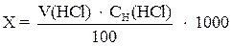
где х – свободная щелочность воды, мг-экв/л;
V (HCl) – объем HCl, мл;
С_{H}(HCl) – молярная концентрация эквивалента раствора HCl, моль/л;
100 – объем взятой пробы.
Определение общей щелочности. В ту же колбу, где проводили титрование, добавляют 2 – 3 капли индикатора метилового оранжевого и продолжают титрование до тех пор, пока окраска индикатора из желтой не перейдет в оранжевую.
Эксперимент повторяют три раза, результаты эксперимента записывают в таблицу 1. Из полученных результатов находят среднее арифметическое значение объема рабочего раствора.
Перед каждым титрованием заполняют бюретку раствором до нулевого деления шкалы.
Расчет производят по формуле:
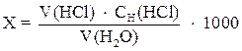
где х – общая щелочность воды, мг-экв/л;
V (HCl) – объем HCl, мл;
С_{H}(HCl) – молярная концентрация эквивалента раствора HCl, моль/л;
V (H₂О) – взятый объем воды, мл.
Аналогично щелочности при анализе сточных и технологических вод определяют кислотность воды.
Кислотность воды обусловлена содержанием в воде веществ, реагирующих с гидроксоанионами. К таким соединениям относятся:
1) сильные кислоты: соляная HCl, азотная HNO₃, серная H₂SO₄;
2) слабые кислоты: уксусная CH₃COOH; сернистая H₂SO₃; угольная H₂CO₃; сероводородная H₂S и т.п.;
3) катионы слабых оснований: аммоний NH₄⁺; катионы органических аммонийных соединений.
Кислотность пробы воды измеряется в моль-экв/л или моль-экв/л и определяется количеством сильной щелочи (обычно используют растворы КОН или NaOH с концентрацией 0,05 или 0,1 моль/л), израсходованной на нейтрализацию раствора.
Различают свободную и общую кислотность. Свободная кислотность определяется при титровании до значений рН = 4,3 – 4,5 в присутствии в качестве индикатора метилового оранжевого. В этом диапазоне оттитровываются HCl, HNO₃, H₂SO₄, H₃PO₄.
Общая кислотность определяется при титровании до значений рН = 8,2 – 8,4 в присутствии фенолфталеина в качестве индикатора. В этом диапазоне оттитровываются слабые кислоты – органические, угольная, сероводородная, катионы слабых оснований.
Естественная кислотность обусловлена содержанием слабых органических кислот природного происхождения (например, гуминовых кислот). Загрязнения, придающие воде повышенную кислотность, возникают при кислотных дождях, при попадании в водоемы не прошедших нейтрализацию сточных вод промышленных предприятий и др.
Определение свободной кислотности. В коническую колбу наливают 100 мл исследуемой воды, прибавляют 2 – 3 капли индикатора метилового оранжевого и титруют раствором щелочи до перехода оранжевой окраски раствора в желтую.
Эксперимент повторяют три раза, результаты эксперимента записывают в таблицу 2. Из полученных результатов находят среднее арифметическое значение объема рабочего раствора.
Расчет проводят по формуле:
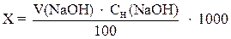
где х – свободная кислотность воды, мг-экв/л;
V (NaOH) – объем раствра щелочи, мл;
С_{H}(NaOH) – молярная концентрация эквивалента раствора щелочи, моль/л;
100 – объем взятой пробы.
Определение общей кислотности. В коническую колбу наливают 100мл исследуемой воды, прибавляют 2 – 3 капли индикатора фенолфталеина и титруют раствором щелочи появления малиновой окраски индикатора.
Эксперимент повторяют три раза, результаты эксперимента записывают в таблицу 3. Из полученных результатов находят среднее арифметическое значение объема рабочего раствора.
Расчет проводят по формуле:
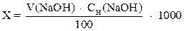
где х – свободная кислотность воды, мг-экв/л;
V (NaOH) – объем раствора щелочи, мл;
С_{H}(NaOHl) – молярная концентрация эквивалента раствора щелочи, моль/л;
100 – объем взятой пробы.
Вопросы для самоконтроля
1 На титрование 100 мл исследуемой воды пошло 20 мл 0,1 н раствора соляной кислоты по метиловому оранжевому. Определите щелочность воды.
2 Вода содержит (мг/л): CaSO₄ – 50, Ca(HCO₃)₂ – 100, Mg(HCO₃)₂ – 25. Какова величина щелочности.
3 Какова общая щелочность воды, содержащей СО₃²⁻ – 50 мг/л, НСО₃⁻ – 122 мг/л.
4 При определении щелочности воды было израсходовано 0,1 н кислоты на титрование 100 мл пробы с индикатором фенолфталеином 3 мл и дополнительно с индикатором метиловым оранжевым 5 мл. Рассчитайте общую и отдельные виды щелочности воды.
5 Вода имеет жесткость равную 9 мг-экв/л. Постоянная жесткость составляет 60 % от общей жесткости (соли натрия отсутствуют). Какова величина щелочности воды.
6 В 1 л воды содержится 210 мг NaHCO₃ и 5,3 мг Na₂CO₃. Определите общую щелочность воды.
2.1 Жёсткость природных вод
Жёсткость природных вод, в основном, обусловлена содержанием в них растворимых солей кальция и магния. Разумеется, жёсткость воды могут вызывать не только ионы Ca2+ и Мg2+, но и катионы других металлов, однако в естественных водах из катионов, образующих нерастворимые мыла, в значительных количествах прucутствуют только катионы кальция и магния. Эти ионы входят в состав гидрокарбонатов Са(НСО3)2, Mg(HCO3)2, сульфатов (СаSO4 и MgSO4) и хлоридов (СаСl2 и MgCl2). Содержание других растворимых солей кальция и магния в природных водах обычно очень мало.
Жёсткость, придаваемая воде гидрокарбонатами кальция и магния, называется карбонатной или временной жесткостью. В воде содержащей ионы HCO3-, устанавливается равновесие:
НСО3- + H2O ↔ H2CO3 + ОН - (I)
Также протекают реакции:
- разложения угольной кислоты H2CO3 ↔ СО2 + H2O (2)
- электролитическая диссоциация НСО3- ↔ Н++СО32- (3)
Равновесия в зтих процессах связаны между собой. При нагревании воды растворимость СO2 уменьшается, часть её улетучивается и равновесие (2) смещается вправо. Вследствие этого смещается вправо равновесие (I), создаётся избыток ионов ОН-, которые взаимодействуют с ионами Н, + вызывая смещение вправо равновесия (3).
В результате зтих реакций ионы НСО3- переходят в ионы СО32- no суммарному уравнению
2НСО3-↔ СО32-+H2O+СO2 (4)
В молекулярном виде:
Са(НСО3)2 ↔ СаСО3 +H2O+СO2
Mg(HCO3)2 ↔ MgCO3+H2O+СO2 (5)
Таким образом, при кипячении воды жёсткость, вызванная присутствием гидрокарбонатов кальция и магния, устраняется и поэтому называется временной жёсткостью.
Жёсткость, обусловленная хлоридами и сульфатами этих металлов, называется постоянной жёсткостью, она кипячением не устраняется..
Суммарная жёсткость воды носит название общей жесткости. Жесткость воды (степень жёсткости) принято выражать в ммллиэквивалентах ионов Са2+ и Mg2+ в I л воды (мэкв/л). I мэкв/л соответствует содержанию в I л воды 20,04 мг кальция или 12,16 мг магния. В зависимости от содержания ионов Са2+ и Mg2+ природные воды делятся на следующие группы:
Жёсткость, придаваемая воде гидрокарбонатами кальция и магния, называется карбонатной или временной жесткостью. В воде содержащей ионы HCO3-, устанавливается равновесие:
НСО3- + H2O ↔ H2CO3 + ОН - (I)
Также протекают реакции:
- разложения угольной кислоты H2CO3 ↔ СО2 + H2O (2)
- электролитическая диссоциация НСО3- ↔ Н++СО32- (3)
Равновесия в зтих процессах связаны между собой. При нагревании воды растворимость СO2 уменьшается, часть её улетучивается и равновесие (2) смещается вправо. Вследствие этого смещается вправо равновесие (I), создаётся избыток ионов ОН-, которые взаимодействуют с ионами Н, + вызывая смещение вправо равновесия (3).
В результате зтих реакций ионы НСО3- переходят в ионы СО32- no суммарному уравнению
2НСО3-↔ СО32-+H2O+СO2 (4)
В молекулярном виде:
Са(НСО3)2 ↔ СаСО3 +H2O+СO2
Mg(HCO3)2 ↔ MgCO3+H2O+СO2 (5)
Таким образом, при кипячении воды жёсткость, вызванная присутствием гидрокарбонатов кальция и магния, устраняется и поэтому называется временной жёсткостью.
Жёсткость, обусловленная хлоридами и сульфатами этих металлов, называется постоянной жёсткостью, она кипячением не устраняется..
Суммарная жёсткость воды носит название общей жесткости. Жесткость воды (степень жёсткости) принято выражать в ммллиэквивалентах ионов Са2+ и Mg2+ в I л воды (мэкв/л). I мэкв/л соответствует содержанию в I л воды 20,04 мг кальция или 12,16 мг магния.
Применяемые на практике методы устранения жёсткости природной воды условно можно разделить на химические и физические. В первом случае уменьшение жёсткости связано с добавлением к воде различных химических веществ (реагентные методы). Физические методы понижения жёсткости воды основаны на использовании различного рода воздействия на воду (магнитное «электрическое поле, ультразвук и др.) и потому могут считаться безреагентными.
В данном методическом пособии рассматриваются только химические методы устранения жесткости воды.
В самом общем виде химические методы устранения жёсткости воды основаны на химических реакциях, в результате которых катионы кальция и магния, придающие жёсткость воде, переводятся в нерастворимые соединения (осадок). Таких методов несколько.
Если вода обладает только временной жёсткостью, то для её устранения применяют известковый способ, т. е. обрабатывают воду известью Са(OН)2:
Са(НСО3)2 + Са(OН)2 = 2СаСO3 + H2O
Mg(HCO3)2 + Са(ОН)2 = СаСO3 + MgCO3 + 2H2O
Так как ПР(MgCO3) больше, чем ПР(Mg(ОН)2), то окончательное удаление Mg2+ происходит не в виде карбоната, а в виде гидроксида:
MgCO3 + Са(ОН)2 = СаСO3 + Mg(ОН)2
Суммируя уравнения, относящиеся к гидрокарбонату магния, получим:
Mg(HCO3)2 +2Са(ОН)2 = 2СаСO3 + Mg(ОН)2 + 2H2O
Таким образом, при взаимодействии извести с гидрокарбонатами кальция и магния образуются осадки СаСO3 и Мg(OН)2.
При этом способе недопустим избыток извести, который может привести к повышению жёсткости. Поэтому количество вводимой извести должно точно соответствовать результатам анализа воды на жёсткость.
Для устранения как временной, так и постоянной жёсткости воды нередко применяют известково-содовый способ устранения жёсткости. Известь осаждает гидрокарбонаты кальция и магния, как указано выше, а сода - хлориды и сульфаты по реакциям:
CaCI2 + Nа2CO3 = CaCO3 + 2NaCI
СаSO4 + Nа2CO3 = CaCO3 + Nа2SO4
MgCI2 + Nа2CO3 = MgCO3 + 2NaCI
MgSO4 + Nа2CO3 = MgCO3 + Nа2SO4
MgCO3 также переосаждается в виде Мg(OН)2
Кроме указанных способов, основанных на добавлении к воде растворимых реактивов, широкое распространение получили способы устранения жёсткости, основанные на прохождении (фильтрации) воды через слой специальных веществ - ионообменных смол (ионитов).
Иониты представляют собой твёрдые электролиты, у которых один ион является поливалентным и нерастворимым, а ионы противоположного знака могут обмениваться на ионы, находящиеся в водном растворе. При этом, если обмениваются катионы, иониты называются катионитами, при обмене анионов - анионитами, а сам метод носит название метода ионного обмена. Этот метод может быть использован как для умягчения воды, так и для её обессоливания (деионизации).
Ионообменные свойства смолам придают имеющиеся в них активные группы. Для катионитов такими группами являются - SO3H, - SiOOH, - COOН, - ОН; для анионитов - - NH2, - NH2OH и другие. К ионитам относятся также и некоторые сложные неорганические соединения, в частности алюмосиликаты натрия (пермутиты).
В общем случае процесс диссоциации ионообменных смол можно представить в виде:
катионит: _R - СООН = RСOO - + H+
анионит: R-NH2.HOH = R-NH3 + + ОН -
Использование ионитов позволяет практически полностью удалить из воды растворенные в ней соли, являющиеся электролитами. Вода, прошедшая через такие ионообменники, близка к дистиллированной, но обходится в несколько раз дешевле воды, полученной перегонкой.
2.3 Сущность титриметрического анализа
Титриметрический анализ заключается в измерении объема титранта (раствора с точно известной концентрацией), затраченного на реакцию с определяемым веществом.
Процесс постепенного добавления титранта к анализируемой пробе называется титрованием, а момент завершения реакции – точкой эквивалентности.
Расчет в титриметрическом анализе основан на законе эквивалентов: количества вещества эквивалентов всех участвующих в реакции веществ равны.
Условимся в дальнейшем любое анализируемое вещество обозначать «Х», а любой титрант «Т», тогда закон эквивалентов можно записать следующей формулами:
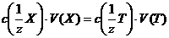 или СН(Х)∙ V(Х) = СН(Т) ∙V(Т) (1)
m(X) m(T)
M(1/zX) M(1/zT)
С(1/z Х) или СН(Х) – молярная концентрация эквивалента анализируемого вещества, моль/л или ммоль/л (часто в аналитической химии мэкв/л количество моль-эквивалентов вещества в литре раствора); V(Х) – объем раствора анализируемого вещества, л или мл;
С(1/z Т) или СН(Т) - молярная концентрация эквивалента титранта, моль/л или ммоль/л (часто в аналитической химии мэкв/л количество моль-эквивалентов вещества в литре раствора);
V(Т) - объем раствора титранта, л или мл;
m(X) - масса анализируемого вещества, г;
m(T) – масса титранта, г;
M(1/zX)- молярная масса эквивалента анализируемого вещества, г/моль;
M(1/zT) - молярная масса эквивалента титранта, г/моль.
(возможны комбинации между формулами 1 и 2)
Выделим три основных задачи, которые необходимо решить для успешного проведения титриметрического анализа.
1. Необходимо знать точную концентрацию титранта (понятие «точная концентрация» здесь условно: ясно, что оперируя экспериментальными данными, имеющими приблизительный характер, мы лишь оговариваем степень точности. Точной будем называть такую концентрацию, которая в числовом выражении имеет три значащих цифры, например: 1,38; 0, 0138; 0,400).
2. Необходимо знать точные объемы растворов реагирующих веществ, т. е. титранта и анализируемого вещества.
3. Необходимо правильно выбирать реакцию для определения и надежно фиксировать точку эквивалентности.
В титриметрическом анализе могут использоваться не все химические реакции, а только те, которые отвечают определенным требованиям. Перечислим основные:
1. реакция должна быть практически необратимой;
2. реакция должна протекать в строгом соответствии с уравнением химической реакции, без побочных продуктов (это требование часто формулируется как «стехеометричность процесса»);
3. реакция должна протекать достаточно быстро;
4. должен существовать способ фиксирования точки эквивалентности.
2.3.1 Кислотно-основные индикаторы
Многие кислотно-основные реакции удовлетворяют этим требованиям, которые были перечислены выше.
Использование в качестве титрантов только сильных кислот и сильных оснований обеспечивает практическую необратимость многих реакций.
Реакции между кислотами и основаниями не сопровождаются, как правило, какими-либо внешними эффектами, поэтому для фиксирования точки эквивалентности приходится использовать специальные вещества-индикаторы.
Кислотно-основные индикаторы – это слабые кислоты или основания, степень ионизации которых определяется концентрацией Н+-ионов в растворе.
Для индикатора-кислоты НInd существует равновесие:
НInd H+ + Ind-
Чем больше будет концентрация Н+-ионов, тем меньше будет степень ионизации индикатора. Молекулярная HInd и ионная Ind- -формы индикатора имеют разные окраски. Таким образом, концентрация ионов Н+ влияет на соотоношение концентраций HInd и ионная Ind-, что, в свою очередь, определяет характер или яркость окраски. Для характеристики растворов в химии широко пользуются водородным показателем, рН.
В первом приближении: рН = - lgс(Н+) (в дальнейшем определение будет уточнено).
В кислых растворах рН<7, в щелочных рН>7, в нейтральных рН=7.
Все индикаторы изменяют свою окраску не скачкообразно, а плавно, т. е. в определенном интервале значений рН, называемом интервалом перехода. Поскольку индикаторы как кислоты или основания отличаются друг от друга по силе, они имеют разные интервалы перехода (см. справочник).
Значение рН раствора в процессе титрования постоянно меняется, вблизи точки эквивалентности наблюдается так называемый скачок титрования – резкое изменение рН раствора при незначительном добавлении титранта.
Для надежного фиксирования точки эквивалентности надо подобрать такой индикатор, интервал перехода окраски которого попадал бы в скачок титрования.
В аналитической практике из индикаторов чаще других применяют метилоранж (МО, интервал перехода 3,1 – 4,4) и фенолфталеин (ФФ, интервал перехода 8,0 – 9,6). При титровании сильной кислоты сильным основанием скачок титрования находится в диапазоне рН от 4 до 10 (при концентрации реагирующих веществ, равной 0,1 моль·дм-3).
В данном случае могут использоваться метилоранж и фенолфталеин.
При титровании слабой кислоты сильным основанием точка эквивалентности смещается с линии нейтральности в щелочную область вследствие гидролиза образующейся в точке эквивалентности соли (рН>7). Скачок титрования сужается и будет тем уже, чем слабее титруемая кислота. В этом случае в качестве индикатора может быть использован из двух упомянутых индикаторов только фенолфталеин.
При титровании слабого основания сильной кислотой по завершении реакции образуется соль, гидролизирующаяся по катиону; точка эквивалентности смещается в кислую область. Для фиксирования точки эквивалентности можно использовать метилоранж, нельзя – фенолфталеин.
При уменьшении концентрации реагирующих веществ скачок титрования сужается, что усложняет проблему выбора индикатора. При титровании многоосновных кислот или солей могут наблюдаться два скачка титрования.
Контрольные вопросы и задачи
1. Что такое жёсткость воды, влияние жесткости воды на физиологические и биологические процессы жизнедеятельности организмов, на санитарно-бытовые свойства воды, на строительные сооружения.
2. Виды жёсткости. В каких единицах выражается жёсткость воды?
3. Как можно определить временную жёсткость воды?
4. Почему вода, обладающая временной жёсткостью, имеет щелочную реакцию?
5. Как определить общую жёсткость воды?
6. Как определить постоянную жёсткость воды?
7. Сущность известкового способа умягчения воды. Написать протекающие реакции.
8. Известково-содовый способ умягчения воды, его сущность, химические реакции.
9. Ионообменный способ умягчения воды.
10.Сущность метода, применяемого в методике определения жесткости воды. Какой закон лежит в основе титриметрического анализа? Приведите егоматематическую запись. Какому содержанию Са2+ и Mg2+ соответствует жёсткость 1 мэкв/л?
11.Минеральная вода содержит 0,3894 г/л ионов кальция и 0,0884 г/л ионов магния. Какова общая жесткость этой воды?
12.Сколько граммов Са(ОН)2 необходимо прибавить к 1000 л воды, чтобы удалить временную жесткость, равную 2,86 мэкв/л?
13.Жесткость воды, содержащей только гидрокарбонат магния равна 2мэкв/л. Определите массу гидрокарбоната, содержащегося в 10 л воды.
14. При кипячении 250 мл воды, содержащей гидрокарбонат кальция, выпал осадок массой 3,5 мг. Чему равна жёсткость воды?
15.Вычислить временную жесткость воды, зная, что на титрование 100 мл этой воды потребовалось 4 мл 0,05Н раствора хлороводородной кислоты.

Наночастицами называют частицы, размер которых меньше 100 нм. Наночастицы состоят из 10⁶ или меньшего количества атмов, и их свойства отличаются от свойств объемного вщества, состоящего из таких же атомов.
Наночастицы из атомов инертных газов являются наиболее простыми нанообъектами. Атомы инертных газов с полностью заполненными электронными оболочками слабо взаимодействуют между собой сил посредством Ван-дер-Ваальса. При описании таких частиц применяется модель твердых шаров.
Энергия связи, т.е энергия, затрачиваямая на отрыв отдельного атома от наночастицы мала, поэтому частицы, сущесвуют при температурах не выше 10 - 100 К.
Классификация наноматериалов (7 международная конференция по нанотехнологим, Висбаден, 2004 г)
- Наночастицы;
- Фуллерены. Нанотрубки и нановолокна;
- Нанопористые вещества;
- Нанодисперсии;
- Наноструктурированные поверхности и пленки;
- Нанокристаллические материалы
Границы раздела фаз. Физико-химические особенности, связанные с уменьшением размера частиц. Внутренние и внешние размерные эффекты. Поведение частиц при спекании.
https://www.youtube.com/watch?v=-46mR31oYb8
Практически, все методы синтеза наночастиц приводят к их получению в неравновесном метастабильном состоянии.
С одной стороны, это осложняет их изучение и использование в нанотехнологии для создания стабильных устройств. С другой - неравновесность системы позволяет осуществлять необычные и трудно прогнозируемые новые химические превращения.
Для наночастиц принято различать два типа размерных эффектов. Один - собственный или внутренний, обусловленный специфическими изменениями в поверхностных, объемных и химических свойствах частицы. Другой - внешний, являющийся размерно-зависимым ответом на внешнее действие сил, которое не связано с внутренним эффектом.
Размерные эффекты - это явления, выражающиеся в качественном изменении химических свойств и реакционной способности в зависимости от количества атомов или молекул в частице вещества. Размер получаемых наночастиц трудно регулировать и воспроизводить, зачастую он определяется способом синтеза.

Классификация консолидированных наноматериалов по составу, распределению и форме структурных составляющих
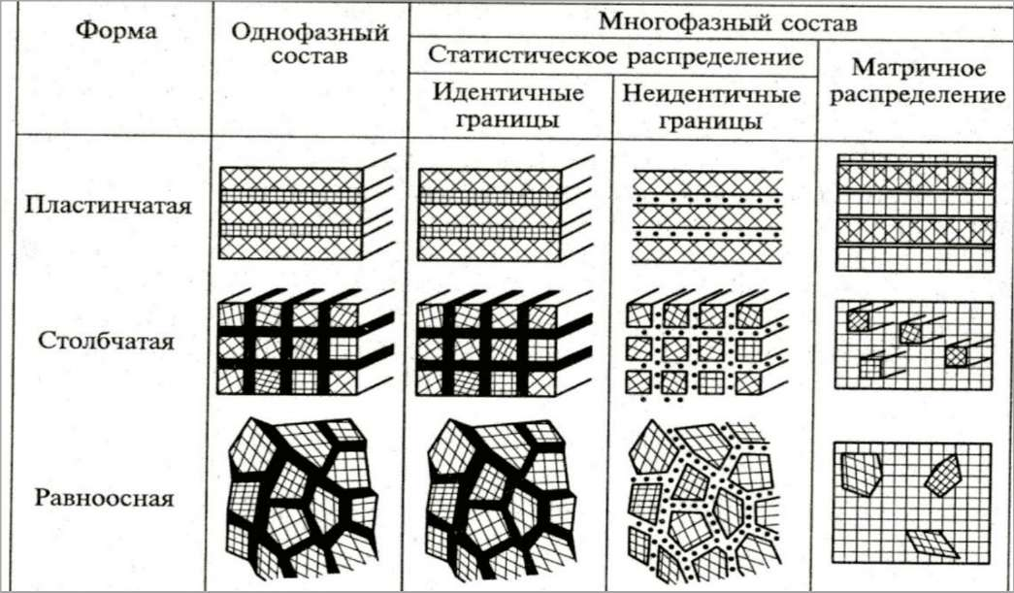

https://www.youtube.com/watch?v=wlrtGa9_3tE
https://www.youtube.com/watch?v=Us7pZeP-rQk
Для структуры наноматериалов характерно обилие поверхностей раздела (межзеренных границ и тройных стыков - линий встречи трех зерен). Схема тройного стыка, образованного зернами в виде тетраэдрических додекаэдров.
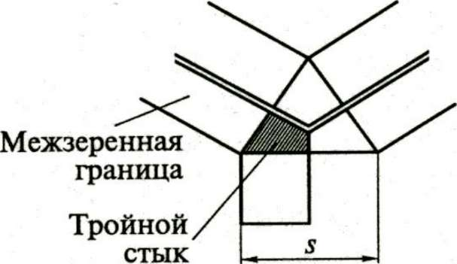

а
Влияние размера зерна на общую долю поверхностей раздела (1), долю межзеренных границ (2) и тройных стыков (3)
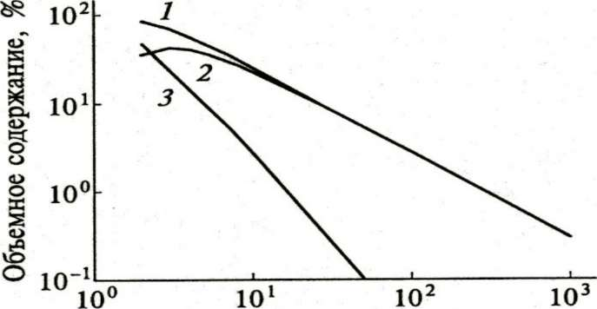
Размер зерна, нм б

Основные методы получения консолидированных материалов
Метод | Вариант метода | Объекты
Порошковая металлургия | - Газофазное осаждение и компактирование (метод Глейтора)  - Обычное прессование и спекание  - Электроразрядное спекание  - Горячая обработка давлением (горячее прессование, ковка, экструзия) | Ме, сплавы, соединения

Интенсивная пластическая деформация | - Деформация кручением при высоких давлениях  - Равноканальное угловое прессование  - Обработка давлением многослойных композитов  - Фазовый наклеп | Ме и сплавы
Контролируемая кристаллизация из аморфного состояния | - Кристаллизация при обычном давлении  - Кристаллизация при повышенном давлении | Аморфные вещества
Технология пленок и покрытий | - Химическое осаждение из газовой фазы  - Физическое осаждение из газовой фазы  - Электроосаждение  - Золь-гель-технология | Ме, сплавы, соединения

Квазиравновесие в наносистемах, устойчивость нанообъектов. Кинетика процессов в наносистемах.
Причины, обуславливающие причины удаления от равновесия.
- Обилие поверхностей раздела, что обуславливает избыточную свободную поверхностную энергию;
- Наличие в структуре неравновесных фаз, пересыщенных твердых растворов, пограничных сегрегаций, пор и межзеренных несплошностей;
- Избыточная концентрация дефектов кристаллического строения;
- Наличие остаточных напряжений, связанных с условиями получения.
Принято различать два вида адсорбции - физическую и химическую. В процессе физической адсорбции молекулы связываются с поверхностью силами Ван-дер-Ваальса. При химической (хемосорбции) - силами химического взаимодействия.
Физическая адсорбция обратима, химическая адсорбция - необратима. Термодинамически оба вида адсорбции неразличимы, однако теплоты адсорбции для них отличаются весьма существенно. Так, для физической адсорбции это 4 - 40 кДж/моль, для химической - 40 - 400 кДж/моль, что соизмеримо с величинами тепловых эффектов химических реакций.
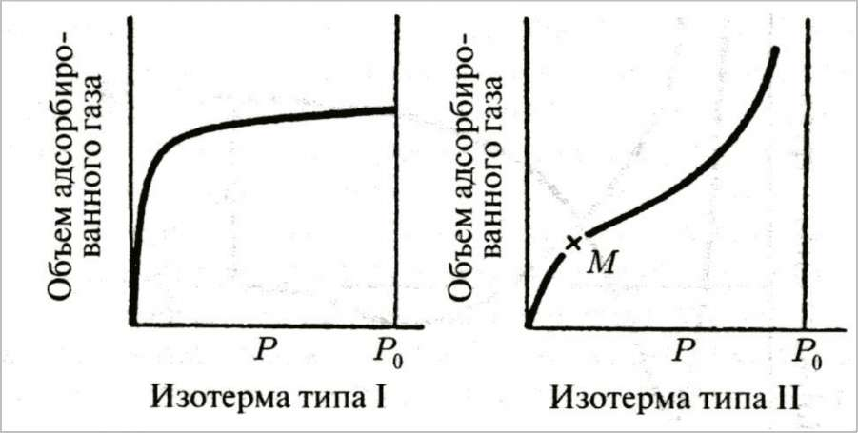

Изотерма I - изотерма адсорбции Ленгмюра с насыщением - соответствует образованию мономолекулярного слоя на поверхности. Изотерма II соответствует многослойной адсорбции, она характерна для физической адсорбции. Её обычно называют изотермой БЭТ (Брунауера, Эммета, Теллера). Изотерма II - изотерма многослойной адсорбции - представляет интерес в основном при физической адсорбции. Ее обычно называют изотермой БЭТ. Это уравнение выводится на основе уравнения Ленгмюра, которое применяется к каждому последующему слою.
Электронные уровни и молекулярные орбитали играют большую роль при характеристике связей адсорбированной молекулы с поверхностью. Для поверхности металлов образуются ковалентные связи с участием частично заполненной а-зоны металла. В процессе хемосорбции молекулы частично диссоциируют и участвуют в образовании связей уже в виде атомов, что становится возможным, когда энергия связи адсорбированного атома превышает половину энергии диссоциации молекулы адсорбата
Практически все наноматериалы, кроме супрамолекулярных, по своей природе неравновесны. Удаление этих систем от равновесия обусловлено как наличием избыточной свободной поверхностной энергии, так и присутствием неравновесных фаз, микропор и т.п.
При термических воздействиях, а также силовых и радиационных полях могут иметь:
- место рекристаллизационные, сегрегационные, гомогегенизационные и релаксационные процессы;
- фазовые переходы;
- явления распада и образования фаз, аморфизации, спекания и заплывания нанопор (нанокапилляров).

Все это может приводить к большей или меньшей эволюции наноструктуры, а иногда ее аннигиляции, сопровождаясь изменением физических, химических и механических свойств.

Общие закономерности изучения роста зерен (рекристаллизации) в нанокристаллических объектах:
  - Логарифмически-нормальные или нормальные распределения зерен по размерам остаются практически неизменными для исходных и отожженных образцов. Многочисленные исследования выявили большое разнообразие результатов.
  - Длительная выдержка даже при комнатной температуре сопровождается ростом нанозерен. Эти случаи принято относить к т.н. аномальному росту зерен, когда распределение зерен по размерам весьма неоднородно и большие зерна являются как бы зародышами для аномального роста. Энергии активации роста зерен в наноматериалах близки по значениям к таковым для зернограничной диффузии. В широком интервале температур выявлено повышение энергии активации роста границ с увеличением температуры.
  - Низкотемпературное измельчение порошков Fe - Al снижает склонность к рекристаллизации, что связывается с образованием тонких частиц и пограничных сегрегаций. Примеси внедрения (кислород, азот) и образующиеся оксиды и нитриды сдвигают температуру начала роста зерен в более высокую область, что обнаружено в случае систем Ag - O, Ti - N, Mo - N.
  - В пленках размер кристаллитов гораздо меньше толщины пленки, но коррелирует с последней. Уменьшение толщины пленок способствует росту зерен. Однако в многослойных пленках с уменьшением толщины слоев термическая стабильность повышается.
  - Рост зерен сопровождается изменением физико-механических свойств, хотя при этом меняются и другие параметры.
  - Считается, что наличие нано- и микропор, пограничные сегрегации, двух- и многофазные наноструктуры, уменьшение поверхностной энергии на границах зерен, образование пересыщенных твердых растворов, соответствующая морфология зерен и однородность их распределения по размерам - все это способствует термической стабильности наноматериалов.
Инжекция вакансий внутрь зерен, которая имеет место при движении межзеренной границы, повышая свободную энергию системы, делает термодинамически невыгодным рост зерен, но только в определенном интервале размеров последних. Наличие тройных стыков, доля которых в структуре наноматериалов значительна, также замедляет рост зерен.
Таким же образом действуют поры, сегрегации на границах и сжимающие напряжения. В то же время неоднородное начальное распределение зерен по размерам и растягивающие остаточные напряжения инициируют рост зерен.
Для анализа процессов роста кристаллов необходимо рассматривать три важнейшие аспекта
- свойства поверхности, на которую осаждается вещество из питающей среды,
- энергетику присоединения ростового вещества,
- особенности процессов тепло- и массопереноса в системе.
Последовательное протекание всех трех эти стадий необходимо
для роста кристалла, пленки, кристаллита, зерна. Как правило, одна из этих последовательных стадий обладает скоростью, существенно меньшей, чем скорости остальных процессов. В этом случае, согласно известному принципу лимитрирующих стадий сложных процессов, именно эта стадия будет предопределять кинетику всего процесса в целом, то есть будет лимитирующей.
Дополнительным аспектом является поведение кристаллического индивида как целого, а также эволюция ансамбля кристаллитов, если кристаллических индивидов несколько, и они подвержены взаимному влиянию через общую питающую среду.

Получение и стабилизация наночастиц.

Химическое восстановление. Реакции в мицеллах, эмульсиях и дендримерах. Криохимический синтез, фото- и радиационно-химическое восстановление. Физические методы.
Для химического синтеза наночастиц обычно применяют не прямые, а обращенные мицеллы. Это связано с природой получаемых наночастиц, так как большинство функциональных материалов представлено металлическими, ионными, полярными или сильно поляризуемыми соединениями, хорошо сольватируемыми водой. Поэтому реагенты, необходимые для синтеза таких систем, обычно являются водорастворимыми, что делает использование водной среды предпочтительным. Метод синтеза наночастиц с использованием обращенных мицелл реализуется двумя путями.
Первый из них основан на смешении двух типов обращенных мицелл, содержащих необходимые реагенты. Из-за коалесценции обращенных мицелл происходит обмен материала в каплях, реакция и образование наночастиц в ядрах мицелл.
В основе второго метода лежит реакция между веществом, растворенным в липофильной среде, и веществом, заключенном в обращенной мицелле. В обоих случаях методика синтеза наночастиц включает подготовку мицеллярного раствора (система вода - УВ - ПАВ) реагента и введение модификатора (или смешение реагентов), приводящее к образованию в пространстве обращенных мицелл малорастворимых соединений - синтезируемых наночастиц. Использование обращенных мицелл позволяет увеличить химическую стабильность наночастиц. Преимущество этого метода заключается в наличии пространственного ограничения реакционной зоны и постепенном поступлении реагентов через мицеллярную мембрану. Оболочка мицеллы создает ограничения для роста агрегатов, позволяя получать частицы малых размеров.
Средний размер частиц, синтезированных в мицеллярных растворах, достаточно часто превышает диаметр коллоидных реакторов, а сам раствор мутнеет с образованием осадка. Основной причиной этого является значительная динамическая подвижность мицеллярных стенок.
Устойчивость системы может быть существенно повышена при пропускании инертного газа через исходные растворы реагентов. Альтернативным способом стабилизации наночастиц является введение в мицеллярный раствор веществ, координирующих поверхностные атомы частицы («capping» - агентов), что предотвращает ее окисление и дальнейший рост.
Как правило, «capping» - агенты прерывают рост кластера путем ковалентного связывания с его поверхностью. Этот подход можно рассматривать как аналог органических реакций полимеризации (стадий инициирования, роста и обрыва цепи).
Для роста анизотропных частиц стадия нуклеации играет ключевую роль в определении размера и формы нанокристаллов. С термодинамической точки зрения все они должны характеризоваться одинаковой формой, обеспечивающей минимальную равновесную энергию, которая определяется классической теорией. С другой стороны, динамика роста существенно зависит от направления (кристаллографической ориентации ростовых плоскостей), что может значительно влиять на форму нанокристалла. Таким образом, возможность формирования нанокристаллов заданной формы зависит чисто от кинетических аспектов. Перед тем как реакция достигнет равновесия, некоторые метастабильные формы нанокристаллов могут быть зафиксированы варьированием реакционных условий.

Синтез в миниэмульсиях
Часто синтез наночастиц ведут в обращенных миниэмульсиях - гетерогенных системах, представляющих собой, капли водной фазы, диспергированные в неполярной жидкой дисперсионной среде. Для получения стабильных миниэмульсий надо избежать деградации системы, которая происходит в результате диффузии и коалесценции капель. Эволюцию эмульсии во времени определяют две противодействующие силы - осмотическое давление захваченных в капли частиц и поверхностное натяжение микрокапель. В этом случае введение в капли третьего компонента может привести к понижению общего осмотического давления, что позволяет уменьшить их равновесный характер.
Для получения стабильных микроэмульсий используют ультразвукое разбиение системы масло - вода. Образующиеся микрокапли называют «критически стабильными», что соответствует термодинамически метастабильному состоянию системы. Это состояние может существовать достаточно долго: стабилизированные ультрагидрофобными соединениями миниэмуль сии могут храниться месяцами, не меняя размера капель. Химические эмульсии не сильно сказываются на размере капель, а образование нерастворимых в воде соединений приводят к большей стабилизации системы. Поэтому иногда формирование микроэмульсий оказывается возможным даже без участия ПАВ.
Для синтеза неорганических наночастиц обычно применяются миниэмульсии, представляющие собой расплавы солей или концентрированные солевые растворы, диспергированные в углеводородах или маслах. Повышенная по сравнению с органическими системами и водой склонность к когезии таких систем требует более тщательного выбора стабилизаторов. Наиболее удобно в качестве стабилизаторов в подобных случаях использовать блок- сополимеры с полиэтиленоксидной функциональной группой. Выбор соли для диспергирования определяется низкой температурой конгруэнтного плавления (250-300 °С), что соответствует максимальной температуре, на нагревания гидрофобной фазы. Для снижения температуры плавления соли в некоторых случаях применяют добавки солей щелочных металлов.

Пленки Ленгмюра-Блоджетт
Метод формирования молекулярных слоев с использованием самосборки молекул на границе раздела фаз был разработан в 30-х годах прошлого века И. Ленгмюром и его ученицей К. Блоджетт.
Метод Ленгмюра-Блоджетта (ЛБ) стал активно развиваться в последней трети 20 века. Сегодня этот метод широко применяется для нанесения моно- и поли- слоев органических молекул, молекулярных комплексов, пространственнорганизованных массивов наночастиц и даже фотонных кристаллов.
Для получения конденсированных монослев рабочая площадь ванны ограничивается подвижными барьерами, изменяющими эффективную поверхность раздела. Первоначально количество ПАВ рассчитывается таким образом, чтобы его молекулы только частично заполняли поверхность. При сдвиге барьера, давление в монослое возрастает, а молекулы ПАВ собираются в плотноупакованный слой на границе раздела фаз.
Сжатие монослоя с одновременным вытягиванием предварительно погруженной в жидкость подложки позволяет осадить на нее ориентированный монослой молекул ПАВ. Для контроля процесса осаждения давление в монослое контролируют с помощью специальных датчиков - пластинок Вильгельми, что дает возможность получать однородные монослои.
Частицы-янусы
Уникальный класс материалов, получаемый синтезом в микроэмульсиях, который представляет собой наночастицы с ярко выраженным пространственным градиентом функциональных свойств (электрических, магнитных, оптических, поверхностных) "в рамках" самой частицы. Такие частицы (фактически нанокомпозиты) называют «двуликими» частицами или частицами - януса (Janus particles) в честь древнего бога Януса, у которого было два лица. Бифункциональные композитные наночастицы, названные именем Януса, характеризуются не только наличием анизотропии физических и/или физико-химических свойств, но и возможностью их самосборки в достаточно сложные иерархические структуры непосредственно в растворе и на гетерофазных границах раздела.
Химические или физико-химические процессы, изменяющие элементы симметрии частиц можно классифицированы согласно четырем общим методам:
- методики, основанные на гране-селективной поверхностной модификации;
- темплатная, направленная самосборка;
- явления управляемого разделения фаз;
- управляемое поверхностное зародышеобразование.
Первый метод - единственный, позволяющий подготовить
частицы Януса в одноступенчатом процессе.
https://www.youtube.com/watch?v=AnyocFbLsWM
Задание:
Представить теоретическую часть своего проекта: размер частиц, методика получение и необходимые материалы.

